ENTREGA FINAL

Ecosistema de Automatización IA Autónomo para Negocios

FPM - ASISTENTE COMERCIAL IA

Automatización de consultas, búsqueda de productos,
aprobación humana y envío de respuestas comerciales

Alumno: Gonzalo Raffaele
Año: 2026

- Resumen ejecutivo
FPM S.A. recibe consultas comerciales relacionadas con embragues, discos, códigos internos, códigos originales, aplicaciones, precios y disponibilidad de productos. Estas consultas requieren interpretar mensajes escritos en lenguaje natural, identificar códigos o vehículos, buscar información técnica y preparar una respuesta comercial.

El proyecto FPM - Asistente Comercial IA automatiza este proceso de extremo a extremo. Las consultas ingresan mediante un formulario de Airtable, son procesadas por un workflow de n8n y analizadas con OpenAI. Luego, el sistema busca coincidencias en el catálogo de productos, registra los resultados, prepara una respuesta y notifica al responsable comercial.

Antes de contactar al cliente, la respuesta debe pasar obligatoriamente por una instancia de aprobación humana. Si la consulta es aprobada, el sistema envía automáticamente la respuesta final por Gmail. Si es rechazada, queda marcada como Requiere corrección y no se envía ningún mensaje al cliente.
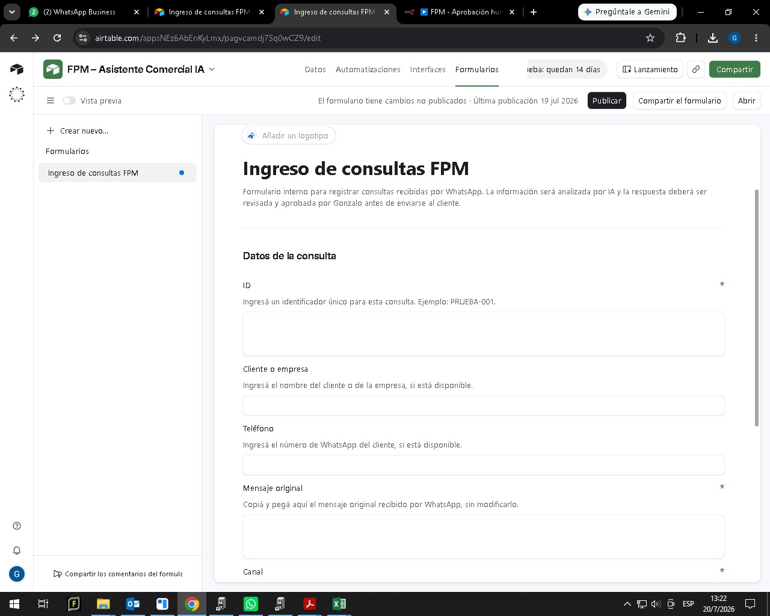

- Problema de negocio y objetivos
Problema identificado
El proceso comercial original dependía de tareas manuales: leer cada consulta, detectar códigos o aplicaciones, buscar información en listas de precios y catálogos, redactar una respuesta y controlar que la información fuera correcta antes de enviarla.

Esto podía generar demoras, respuestas incompletas, pérdida de trazabilidad y riesgo de enviar información incorrecta al cliente.
Objetivo general
Construir un ecosistema de automatización que interprete consultas comerciales, utilice una base de datos dinámica, consulte un catálogo de productos, prepare respuestas con inteligencia artificial y mantenga una validación humana antes del envío final.
Objetivos específicos
- Centralizar las consultas en Airtable.
- Interpretar mensajes escritos en lenguaje natural.
- Extraer códigos, productos, aplicaciones y datos técnicos.
- Buscar coincidencias en la tabla Productos.
- Diferenciar entre producto encontrado y producto no encontrado.
- Generar una respuesta comercial propuesta.
- Registrar estados, datos faltantes y resultados.
- Notificar al responsable mediante Gmail.
- Incorporar aprobación humana antes de contactar al cliente.
- Enviar la respuesta final únicamente después de la aprobación.

- Tecnologías utilizadas
Tecnología | Función
Airtable | Base de datos, catálogo de productos, formulario e interfaz de aprobación
n8n | Orquestación de workflows y conexión entre servicios
OpenAI | Interpretación del mensaje y extracción estructurada de información
Gmail | Notificación al responsable y envío final al cliente

La integración de estas cuatro tecnologías permite que el sistema reciba información, razone sobre ella, consulte una memoria externa, tome rutas diferentes según el resultado y ejecute comunicaciones automáticas con validación humana.
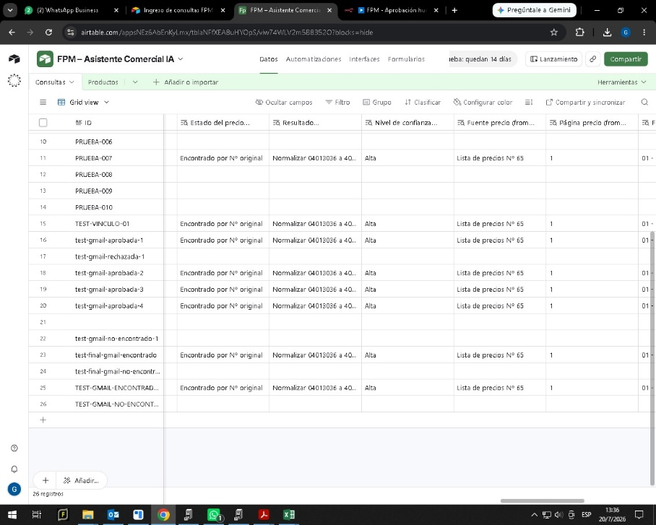
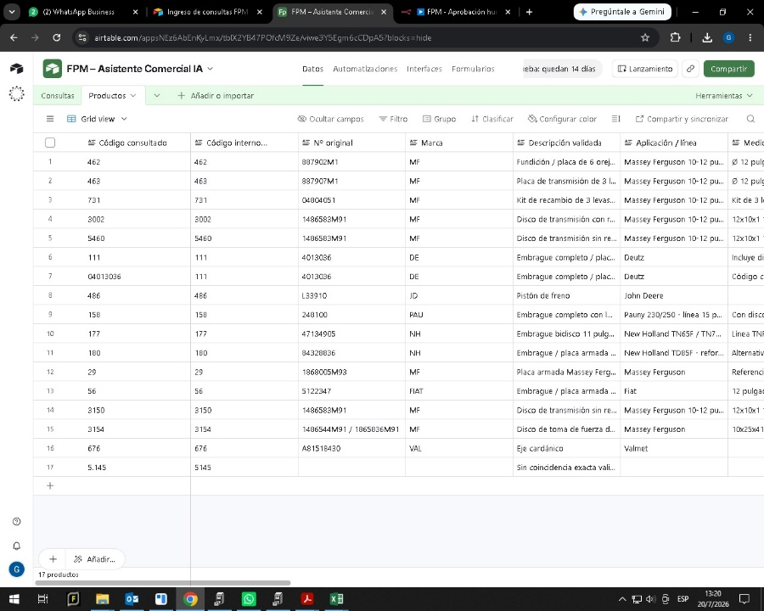

- Diagrama de arquitectura
Formulario Airtable
↓
Tabla Consultas
↓
n8n + OpenAI
↓
Búsqueda en Productos
↙ ↘
Encontrado No encontrado
↓ ↓
Actualización de Airtable
↓
Gmail al responsable
↓
Bandeja de aprobación
↙ ↘
Aprobada Rechazada
↓ ↓
Gmail al cliente Requiere corrección

La arquitectura separa el procesamiento automático de la decisión comercial. La inteligencia artificial puede analizar, buscar y proponer una respuesta, pero no puede contactar al cliente sin que exista una aprobación humana previa.

- Workflow principal: procesamiento de consultas
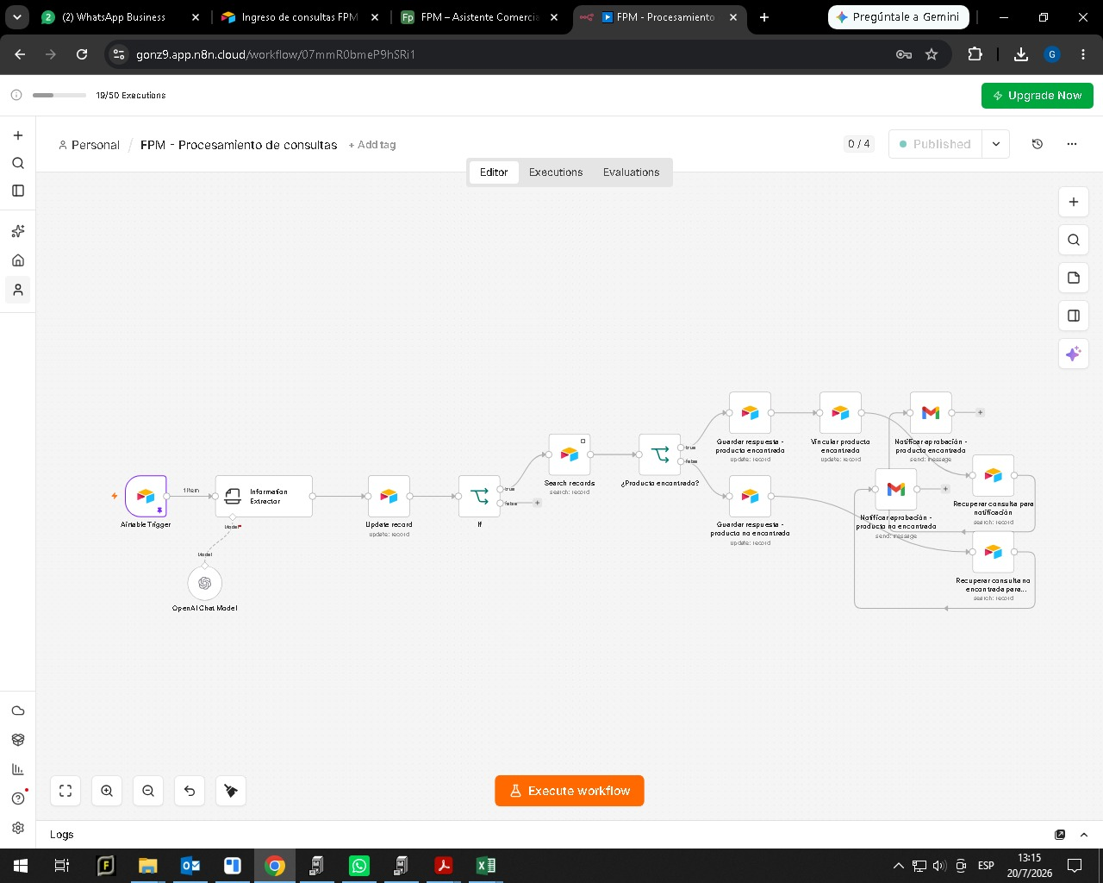

El workflow principal se activa cuando Airtable registra una nueva consulta. El nodo Information Extractor utiliza OpenAI para clasificar el mensaje y extraer información estructurada, como categoría, subcategoría, códigos detectados, aplicación, producto solicitado, prioridad y datos faltantes.

Luego, el workflow actualiza el registro de Airtable y determina si la consulta requiere búsqueda en el catálogo. El nodo Search records consulta la tabla Productos y una condición separa el proceso en dos ramas: producto encontrado y producto no encontrado.

Cada resultado queda registrado en Airtable y se envía una notificación por Gmail al responsable comercial para que revise la respuesta propuesta.

- Rama: producto encontrado
Cuando el sistema encuentra una coincidencia válida, recupera la información comercial y técnica disponible en la tabla Productos. Entre los datos recuperados pueden incluirse código interno, número original, descripción validada, marca, precio, moneda, página del catálogo y fuente de información.

El registro de la consulta se actualiza con las coincidencias y el precio encontrado. Además, la consulta queda vinculada al producto correspondiente para evitar datos aislados entre las tablas.

Finalmente, Gmail envía una notificación al responsable comercial informando que la consulta fue procesada y se encuentra pendiente de aprobación.
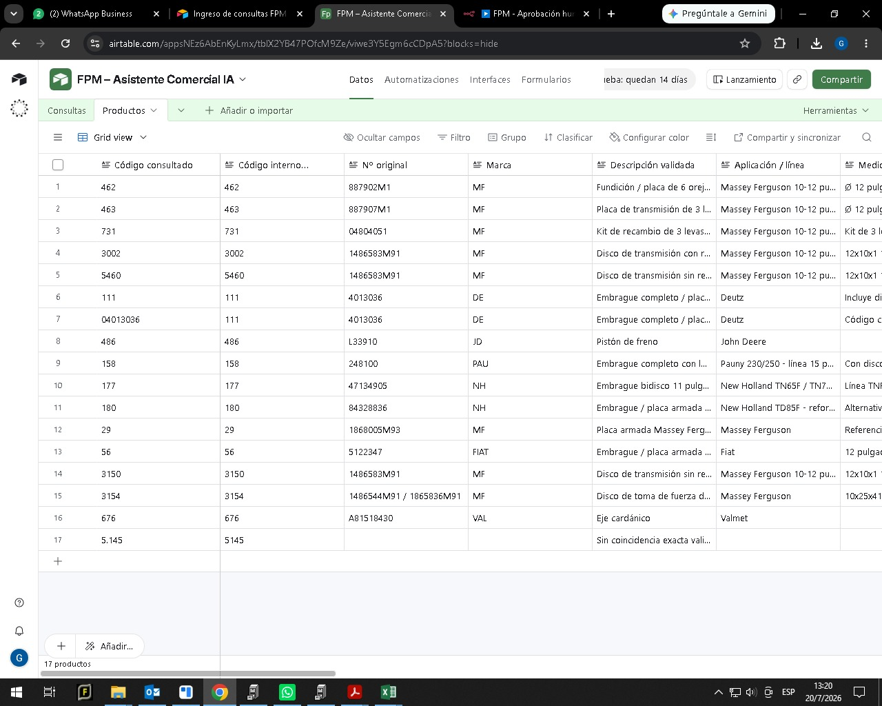

- Rama: producto no encontrado y camino infeliz
Cuando no existe una coincidencia válida en el catálogo, el sistema no inventa una respuesta ni envía información comercial al cliente. La consulta se registra como un caso que requiere revisión humana.

El sistema guarda los datos faltantes, la ausencia de coincidencias y una respuesta propuesta orientada a solicitar más información o validar el producto antes de cotizar.

Esta rama representa uno de los caminos infelices probados durante el proyecto. También se utilizaron campos como Datos faltantes y Error técnico para mantener trazabilidad sobre situaciones que no pueden resolverse automáticamente.
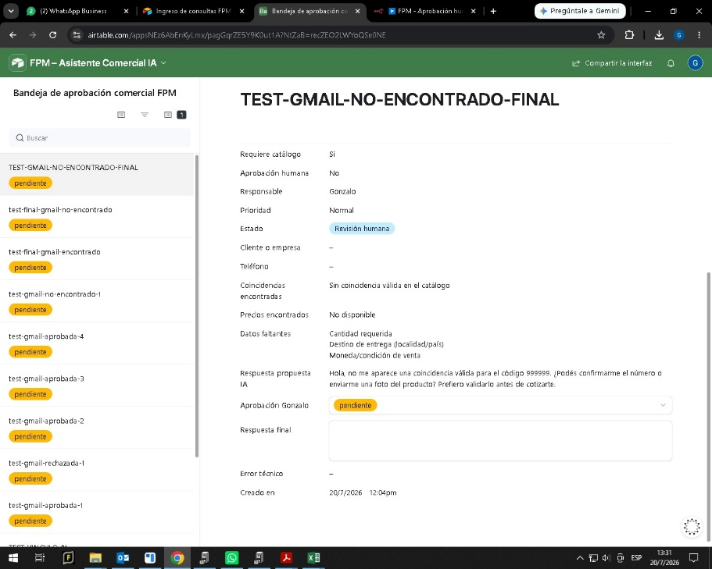

Las medidas de estabilidad implementadas incluyen:

- Separación entre producto encontrado y no encontrado.
- Registro de datos faltantes.
- Revisión humana obligatoria.
- Estado Requiere corrección para respuestas rechazadas.
- Ausencia de envío final cuando la información no fue aprobada.
- Uso de campos dinámicos en lugar de datos fijos.
8. Validación humana - Human-in-the-loop
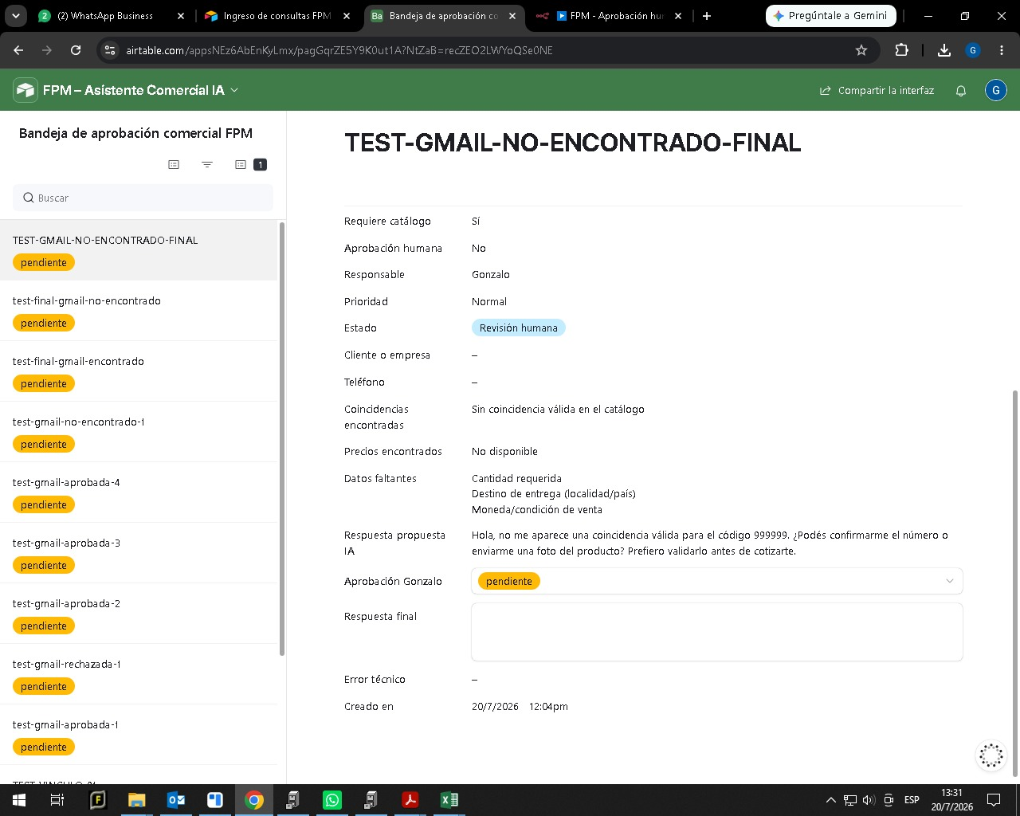

La interfaz Bandeja de aprobación comercial FPM permite que el responsable revise las consultas procesadas por la inteligencia artificial antes de ejecutar una acción crítica.

La bandeja muestra el mensaje original, los códigos detectados, las coincidencias, los precios, los datos faltantes y la respuesta propuesta. El responsable puede seleccionar aprobada o rechazada mediante el campo Aprobación Gonzalo.

Este punto de control evita el denominado efecto metralleta: el sistema no envía automáticamente respuestas comerciales sin supervisión, aunque la IA haya encontrado una coincidencia y preparado una respuesta.

- Workflow de aprobación humana
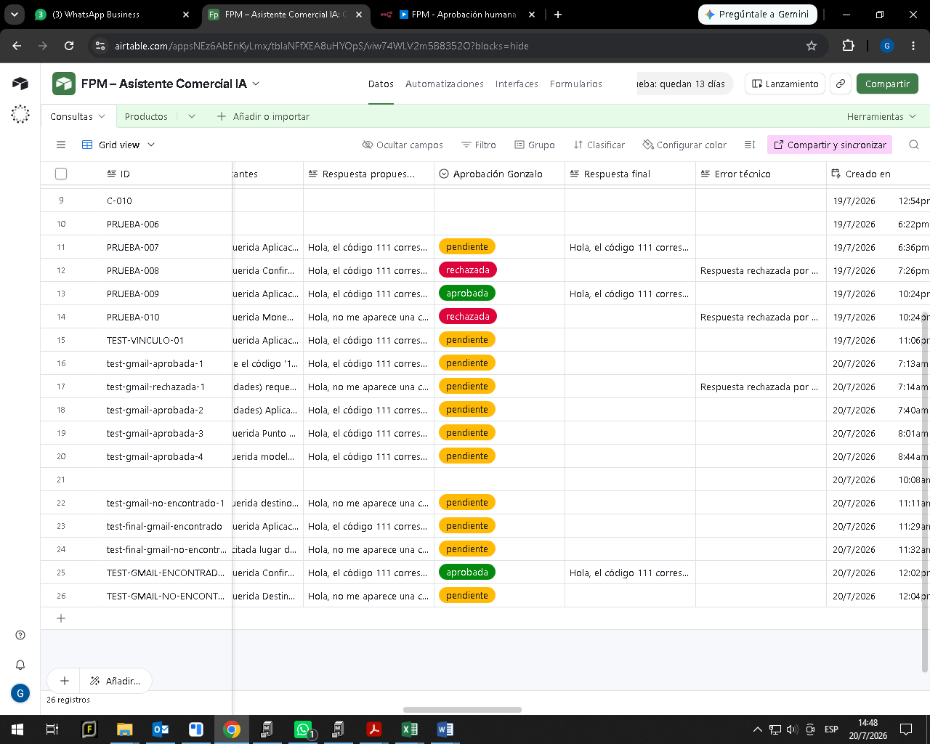
El segundo workflow se activa cuando se modifica el campo de aprobación. Un nodo de decisión identifica si la consulta fue aprobada o rechazada.
Ruta aprobada:
El sistema actualiza el registro, recupera la consulta completa y envía la respuesta final al Email cliente mediante Gmail.
Ruta rechazada:
El sistema actualiza el registro como Requiere corrección y no envía ningún mensaje final al cliente.
Esta separación garantiza que la acción externa más crítica, contactar al cliente, solo pueda ejecutarse después de una decisión humana explícita. 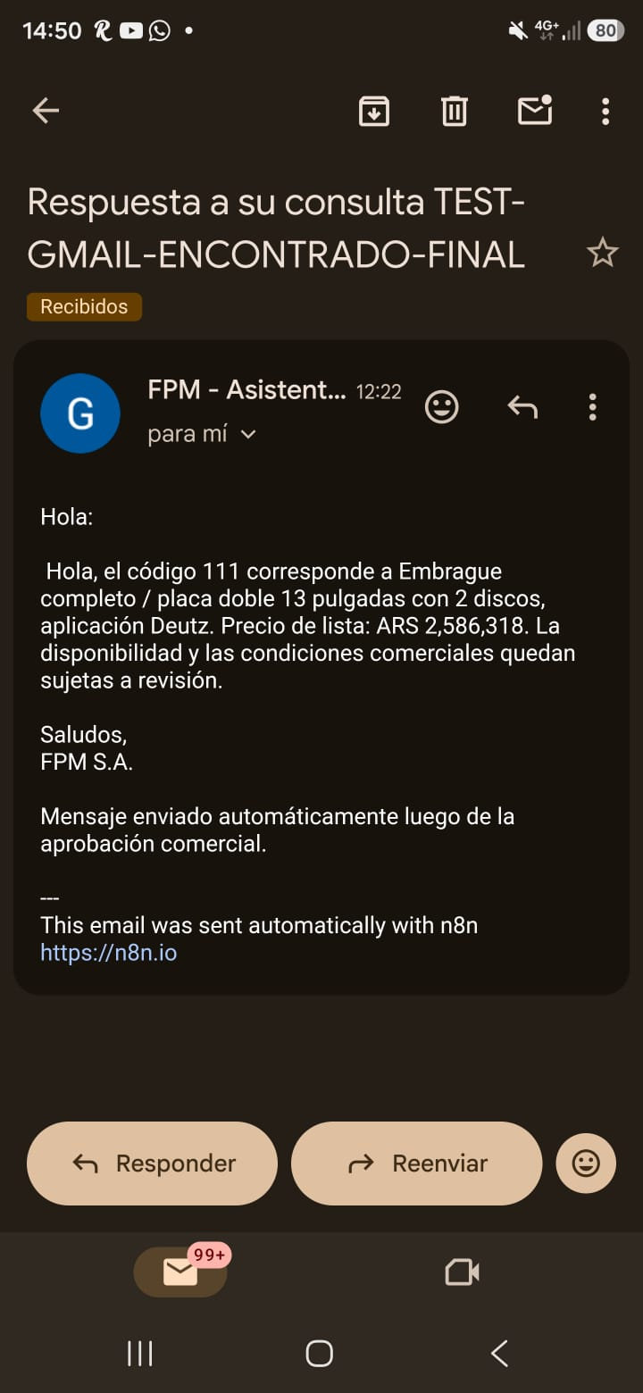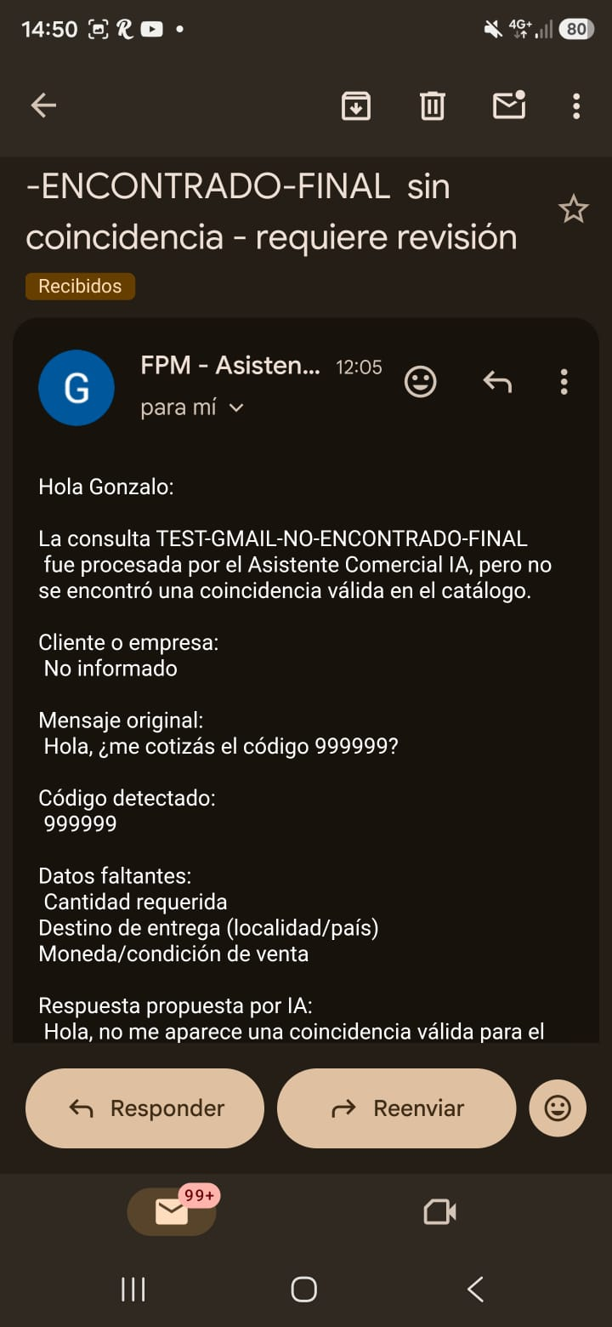
- Pruebas y validación
Prueba | Resultado esperado | Resultado obtenido
Producto encontrado - código 111 | Recuperar coincidencia y precio | Ejecución exitosa y notificación enviada
Producto no encontrado - código 999999 | Enviar a revisión | Ejecución exitosa sin inventar datos
Consulta aprobada | Enviar respuesta final al cliente | Correo recibido correctamente
Consulta rechazada | Marcar Requiere corrección | No se envió correo final
Datos faltantes | Registrar información incompleta | Datos faltantes guardados en Airtable

Se realizaron más de cinco ejecuciones durante el desarrollo, incluyendo casos con coincidencia, sin coincidencia, aprobación, rechazo y datos incompletos.

Las pruebas confirmaron el funcionamiento de las rutas condicionales, la actualización de Airtable, las relaciones entre tablas, las notificaciones internas y el envío final posterior a la aprobación.
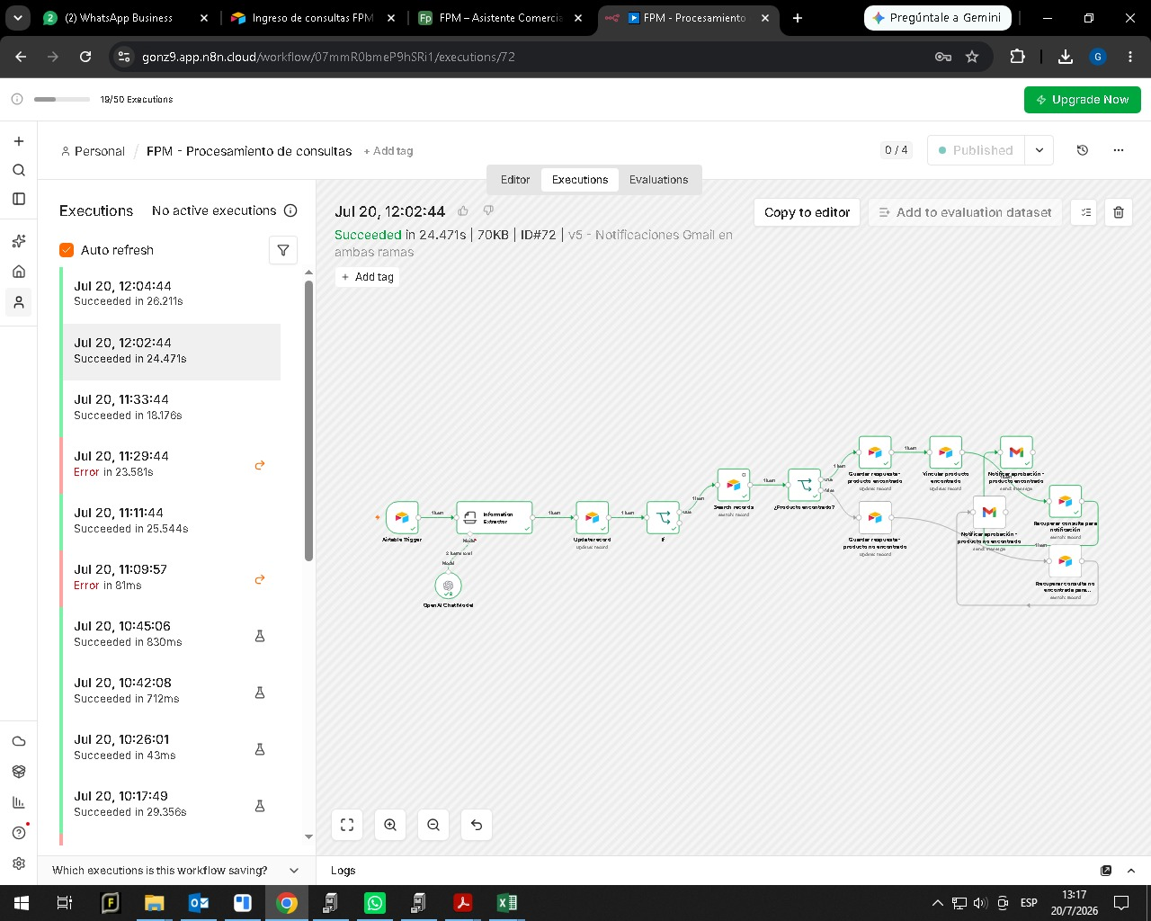

- Seguridad y buenas prácticas
Las credenciales de Airtable, OpenAI y Gmail se administran mediante el sistema de credenciales de n8n y no se encuentran escritas directamente dentro de los nodos.

Los archivos JSON exportados utilizan referencias a las credenciales, pero no incluyen las claves privadas. Las capturas utilizadas en la documentación no muestran API keys, tokens ni contraseñas.

Los destinatarios, identificadores, códigos y respuestas se obtienen mediante variables dinámicas. No se utilizan correos o datos comerciales fijos dentro de la lógica definitiva.

Los triggers se basan en campos específicos de creación o modificación, lo que reduce el riesgo de reprocesamientos innecesarios y bucles infinitos.

- Resultados y conclusión
El proyecto permitió construir un ecosistema funcional que integra base de datos, inteligencia artificial, orquestación, comunicación por correo electrónico y aprobación humana.

La solución reduce tareas manuales, centraliza la información, mejora la trazabilidad y evita que una respuesta generada automáticamente sea enviada sin control comercial.

El diseño puede ampliarse en el futuro para incorporar WhatsApp API, seguimiento de conversaciones, historial por cliente, métricas comerciales, nuevos catálogos y reglas de aprobación según el importe o la prioridad.
Resultado final
El sistema recibe una consulta, interpreta su contenido, consulta el catálogo, registra el resultado, notifica al responsable, espera una decisión humana y, únicamente si existe aprobación, envía la respuesta final al cliente.

- Enlaces del proyecto
Formulario de ingreso:
https://airtable.com/appsNEz6AbEnKyLmx/pagvcamdj7Sq0wCZ9/form
Tabla Consultas en modo lectura:
https://airtable.com/appsNEz6AbEnKyLmx/shrTwWnddAyuwBDxl
Tabla Productos en modo lectura:
https://airtable.com/appsNEz6AbEnKyLmx/shroasjmnz5RBuusE
Bandeja de aprobación:
https://airtable.com/appsNEz6AbEnKyLmx/shrsSjJReu8RtTSQu
Video demostrativo:
El enlace se encuentra disponible en el README del repositorio.

